Муниципальное Дошкольное Образовательное Бюджетное Учреждение
Новобурейский детский сад № 7 «ИСКОРКА»

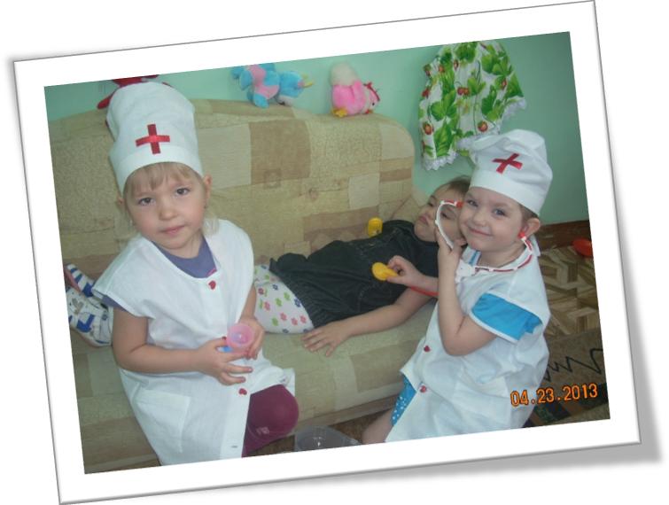

Разработала и провела
Аксютова О.В.
музыкальный руководитель
II квалификационная категория

Новобурейский – 2015 г.
ПРЕДВАРИТЕЛЬНАЯ РАБОТА.
Создать мультимедийную презентацию на тему: «Как помочь ребёнку стать успешным» (7 слайдов);
Напечатать брошюры – памятки по теме беседы;
Приготовить ситуации (1- 4шт.);
Игра с участниками «Модель успешности вашего ребёнка» – полуватман, фломастеры.

ХОД БЕСЕДЫ.

-Здравствуйте, уважаемые родители.
-Ваш выбор для меня не удивителен.
-Сокровенная мечта для каждого из нас, чтобы наши дети стали успешными.
Именно о них, наших детях, собрались мы сегодня поговорить.
Меня зовут Аксютова Оксана Викторовна, я музыкальный руководитель
детского сада №7 «ИСКОРКА».

1. Что такое счастье? Таким простым вопросом пожалуй, задавался ни один
философ. Существует целая наука о счастье ФЕЛИКСОЛОГИЯ.
А на самом деле Счастье - это просто, начинается оно с полуметра роста.
Счастье - это мягкие тёплые ладошки, за диваном фантики, на диване крошки.
Счастье - это пяточки босиком по полу, градусник под мышкой, слёзы и уколы, ссадины и раны, синяки на лбу, это постоянное: «Что?» да «Почему?».
Счастье - это санки, снеговик и горка. Маленькая свечка на огромном торте.
Что такое счастье? Проще нет ответа.
Оно есть у каждого – Это наши дети.
2. Позади пелёнки и погремушки. Наши дети – школьники. Скажите, зачем
мальчишки и девчонки ходят в школу? (Получить знания, научится уму-разуму,
стать культурными людьми, получить в дальнейшем хорошую профессию)
- -Какими бы вы хотели видеть ваших детей?
- - Всегда ли дети оправдывают ваши ожидания?

ТЕМА нашей сегодняшней беседы: «Как помочь ребёнку стать успешным?».
1й слайд.
Каждого родителя интересует вопрос: как воспитать успешного ребёнка.
Но давайте уточним, что, по-вашему, успешный?

Принято считать, что успешный ребёнок хорошо учится в школе. Но только ли
это делает его успешным?
Заглянем в толковый словарь и посмотрим, что включает в себя понятие с 2й слайд. «успешный», « успех».

Обратите внимание, что наряду с хорошими результатами в учёбе успех предполагает и общественное признание. Как же это совместить? Чтобы завоевать авторитет у одноклассников, недостаточно только хорошо учиться, нужно обладать ещё многими качествами. Это становится проблемой.

3й слайд. Обозначилась проблема: успех ребёнка в школе
Ребенок может быть отличником, получать наивысшие баллы, учитель будет
ставить его в пример другим детям, а он будет чувствовать себя «серой
мышью», «ботаником», почему?
-(Не сложились отношения с одноклассниками, не с кем играть на улице, мало друзей или их нет вообще, чувство собственной незначительности, неумение решать проблемы, выходящие за пределы школьной программы, делают его несчастным).

Но бывает и наоборот: душа класса, без него не проходит ни один День
рождения, он участвует во всех делах, самый, самый, а в дневнике уныло выстроились тройки и двойки. Разве он успешный?
- КТО МОЖЕТ ПОМОЧЬ РЕБЁНКУ?
-(Родители, учителя, тренеры, руководители кружков и т.п.)
4й слайд. Думаю, что ведущая роль всё-таки принадлежит родителям. Ещё
Аристотель сказал: «Привычки, вырабатываемые с детства, определяют всю
нашу жизнь».
- КАК же родители могут помочь своим детям?

СИТУАЦИЯ 1
Ваш ребёнок получил три 2 по литературе, оказывается, у него нет книги,
которую они изучают на уроке. Ваши действия?
-(Послать в библиотеку, обратиться к соседям, знакомым – чтобы ребёнок смог справиться с подобной проблемой сам в следующий раз).

СИТУАЦИЯ 2
Вы решили проверить у ребёнка уроки. Он не выполнил задание по физике,
потому что не знает, как решать задачу. Ваши действия?

Для того, чтобы понять, почему ребёнок плохо учится, надо учесть ряд самых
разнообразных обстоятельств. Естественно, придётся затратить время и силы,
чтобы разобраться, что происходит там, где вас нет. Может, у ребёнка есть
пробел в ранее полученных знаниях. Сходить к учителю и поговорить,
постараться выяснить причину неудач и вместе с ребёнком взяться за дело.
Конечно, придётся отложить интересный детектив и пропустить любимый
сериал, но только тогда ребёнок поймёт, что родители не только ругают, а
могут помочь, что на первом месте для них именно он, их ребёнок, что его успех
– это и их успех тоже.

Помогать ребёнку в школьных делах – это значит не только проверять уроки,
но, что гораздо труднее, помогать в самом тяжёлом для него деле – в общении.
Социологические опросы показали, ребёнок охотно или неохотно ходит в школу
в зависимости от того, как принят классным коллективом. И если его дразнят,
бьют или просто игнорируют, то школа становится для него домом мучений.
Чуткие родители всегда заметят перемены в поведении школьника.

СИТУАЦИЯ 3.
Ваша дочь отказывается ужинать уже несколько дней. Мама выясняет, что она
решила худеть, потому что в школе мальчик назвал её толстой коровой. Как бы
вы поступили? За несколько мгновений вы должны придумать совет. Не
считайте его неприятности мелочью, не заслуживающей внимания, Никакого
«подумаешь, ничего страшного», и уж, конечно, «отстань!»

СИТУАЦИЯ 4.
Одного восьмиклассника обвинили в том, что он украл книгу. Рассерженный
папа пришёл в класс и сказал, что в прошлом веке за такие вещи вызывали на
дуэль. Дети в восторге закричали: «Дуэль!» Папа повёл их на пустырь драться
один на один: мальчик-обидчик с мальчиком - обиженным. Так ли надо помогать
детям? Ваше мнение.

-И всё-таки, чем же мы можем помочь? Подсказкой. Если ребёнок рассказывает
вам о конфликтах, не подливаёте масла в огонь, не возмущайтесь чрезмерно, но
и не принимайте сторону врагов вашего ребёнка. Главное, чтобы он
почувствовал, что вы его понимаете.
Не стоит начинать советы со слова «А я бы на твоём месте…», «А я в твои
годы…» Ничего, что может привести к спору: «Ну ты так , а я так!» Не
огорчайтесь, если сын или дочь никак не отреагирует на ваш совет. Ведь в
конце концов воспользоваться или не воспользоваться советом – это их дело.
Важно, что появилась альтернатива, другая возможность поведения.

5й слайд.
ИТОГИ БЕСЕДЫ.
Успешный ребенок имеет положительную самооценку и, наряду с хорошей
успеваемостью, умеет преодолевать жизненные трудности, находить друзей и
сохранять здоровье, избавляться от негативных мыслей.

ИТАК, как же родители могу помочь своему ребёнку стать успешным?
Ваши советы:…………..

6й слайд. -7й слайд. На слайде советы практикующего психолога.
Чтобы помочь ребенку стать успешным:
(Раздам на столы участникам.)
- Помните, что будущее наших детей начинается сегодня.
- Применяйте позитивные утверждения, визуализацию, признание успехов, устранение негатива, в первую очередь, в своей жизни.
- Выбирайте соответствующие слова, чтобы воздействовать на мысли и
поведение ребенка. Говорите ему, что нужно делать, вместо того, какое поведение нужно прекратить.
- Научите ребенка составлять короткие и простые позитивные утверждения и использовать их.
- Используйте активное воображение ребенка для визуализации желаемого
результата.
- Признавайте успехи ребенка.
7 7. Помогите ребенку негативные мысли заменять позитивными.

Ольга Чурикова,
магистр социальной педагогики,
практический психолог

Игра с участниками «МОДЕЛЬ УСПЕШНОСТИ ВАШЕГО РЕБЁНКА».
-Давайте коллективно создадим модель успешности вашего ребёнка.
- Как вы ласково называете своего ребёнка?
Нарисуйте в центре листа фигуру - солнышко, зайчик, рыбка, котик.
Лучики успешности, что вы считаете наиболее важным, для успешности вашего
ребёнка, можно брать советы из памятки.
-Хотите помочь ребёнку стать культурным человеком, овладеть суммой знаний,
добиться успеха в школе и получить хорошую профессию? Попытайтесь
прожить вместе с ребёнком его школьную жизнь.
Спасибо за работу.

